张炜作品专题研讨会
第二届中国文学国际传播上海交大论坛缴费流程

一、网上缴费
为方便参会人员缴费，上海交通大学现开通“张炜作品专题研讨会”缴费平台。2019年9月3日前网上缴费，报到当天（2019年9月13日）可以领取上海交通大学机打发票。若2019年9月3日之后网上缴费或报到当天现场支付，则不能现场领取发票，我们将采用会后顺丰到付的方式邮寄。建议各位参会老师酌情提前网上缴费。
网上缴费截止时间为2019年9月12日。缴费流程如下：

- 登陆上海交通大学网上缴费平台并进行注册，网址：
http://www.jdcw.sjtu.edu.cn/payment/
建议使用IE浏览器，其他浏览器可能导致网页信息不全。

- 注册后请登陆，选择相应的会程，
高校教师请选择“张炜作品专题研讨会”；
全日制学生请选择“张炜作品专题研讨会（学生）”，
然后在“数量”一栏中输入缴费份数，“本次支付金额”一栏中输入金额，点击 右下角的“支付”，如下图：
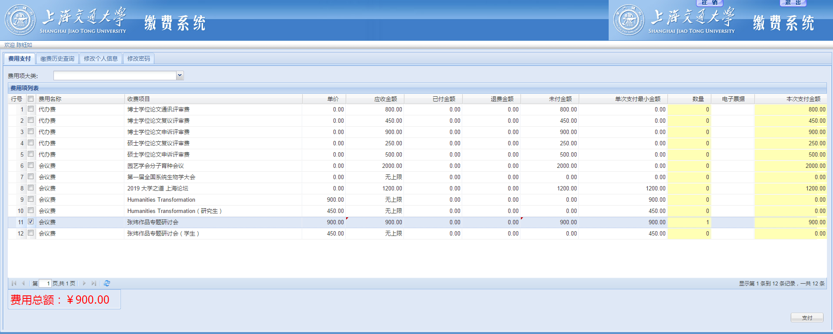
- 点击“支付”后出现如下界面：
特别注意：
在此页面，需要修改缴费单位名称，此缴费单位名称将会作为发票抬头。
如不修改，则默认为注册名字。
发票一经开出，不退不换。
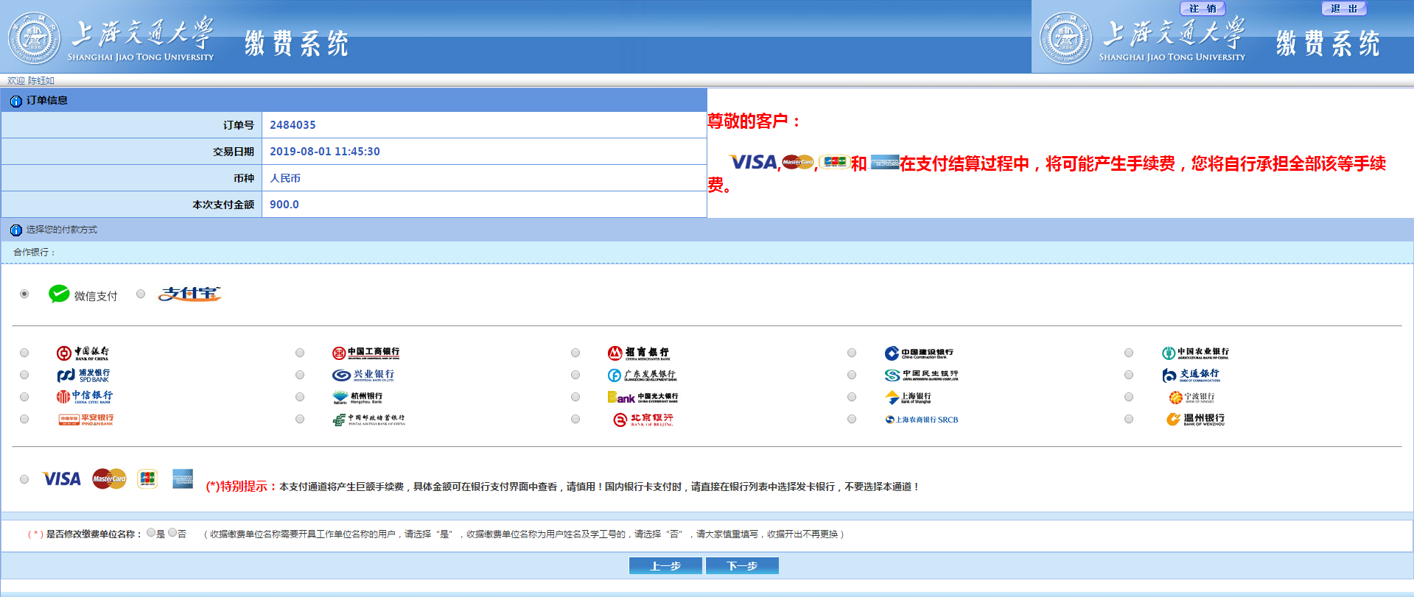

- 填写好缴费单位名称后，点击“下一步”即进入相应银行的支付页面，完成付款即可。

二、现场支付
若报到当天现场刷卡支付，无法现场领取发票。发票将在会后采取顺丰到付的方式邮寄。

上海交通大学外国语学院
2019年8月1日

